软件安装使用说明
各种版本软件: 安装版本、绿色版、单文件绿色版。

【exe】
1、一般是软件安装包，双击安装后选择D盘一直点击下一步即可安装。
2、可能是单文件的绿色文件，打开后释放文件到系统临时目录也不需要清理垃圾。
如图所示
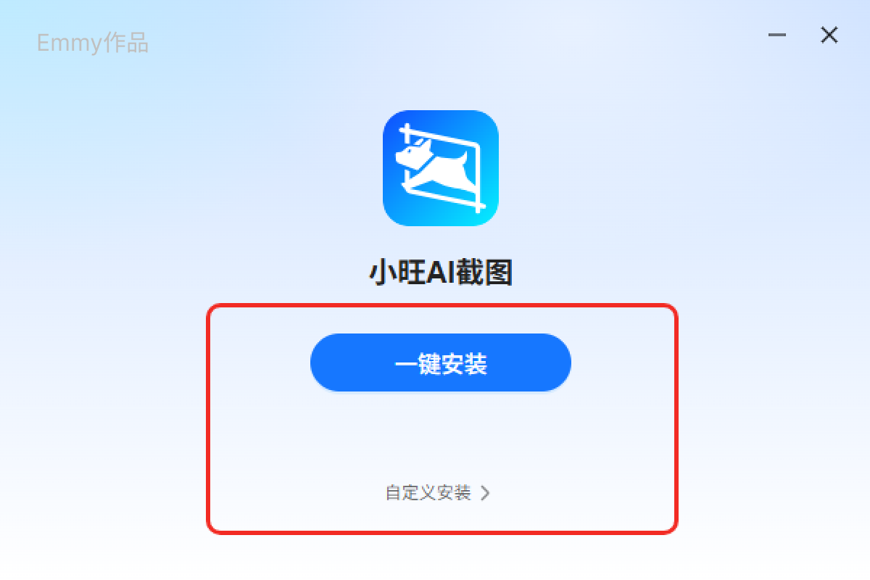

【rar/zip/7z】
1、一般是绿色软件需要解压文件(解压后被文件夹拷贝D盘去打开)，找到软件主程序打开即可，
不需要安装它，把文件夹丢在D盘目录即可不建议丢在C盘任何位置解压使用。

2、如果文件夹内有cmd、bat等批处理文件，这个软件可能需要绿化一下。
因为软件需要打开一个长驻留的服务。
如图所示

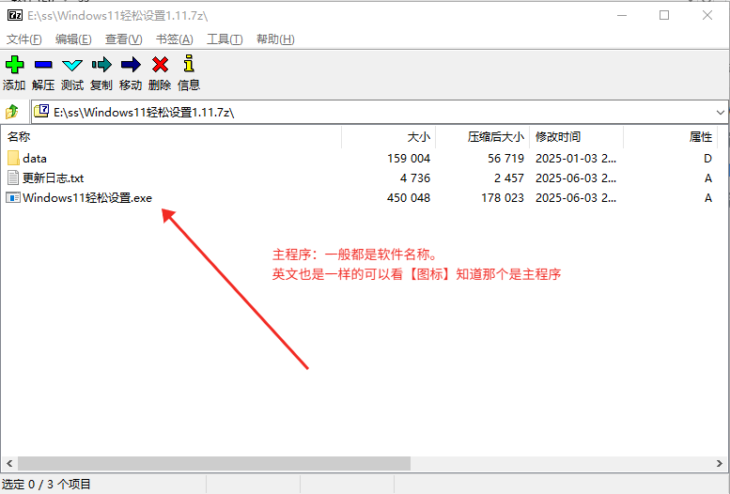

【学习版】
1、如果是主程序exe和补丁exe。需要先安装主程序exe后，一定记得关闭软件(系统托盘关闭，或者任务管理器关闭)
使用补丁记得关闭360、腾讯杀毒等安全软件。
然后打开补丁文件选择软件安装目录-选择主程序后确认-即可完成。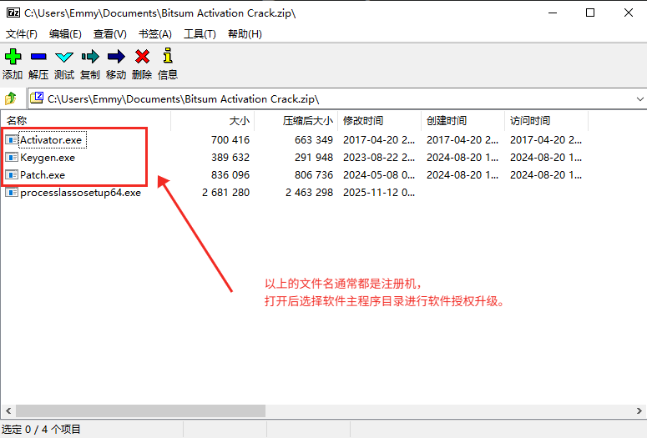
- exe主程序和crack文件夹形式、crack通常里面有一个或多个dll、把他复制到软件的安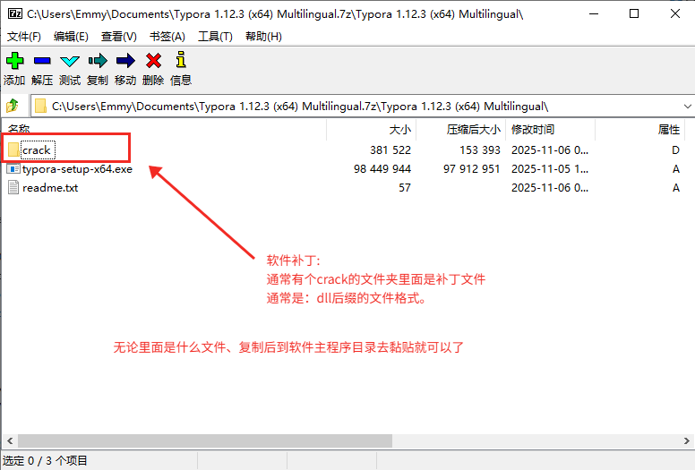装目录去。

3、如果是绿色版的文件夹，拷贝到D盘后直接双击主程序打开使用即可。

【快捷方式】
快捷方式-也就是习惯把文件发送到系统桌面的快捷方式图标。
选择主程序-右键-发送到-桌面快捷方式。
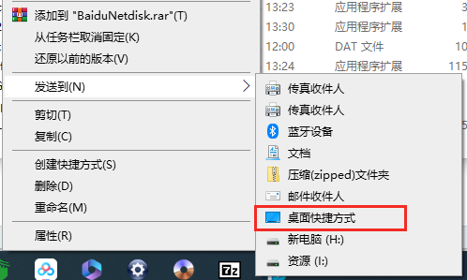

【独家推荐纯净作品】
Emmy精简系统
PE系统
Office定制软件

